Molniya
Inclinação: 63.4349 graus
Altura do Perigeu 600 km
Altura do Apogeu 39700 km
Período 11.944 horas
Taxa de regressão nodal analítica: -0.1455 graus/dia

Com cobertura para o polo norte:
Argumento do Perigeu: 270 graus
Argumento do Perigeu em 100 dias: 269.98914
Ascenção reta do nodo ascendente em 100 dias: 345.56943
Taxa de regressão nodal numérica: -0.1443 graus/dia
Ground Track
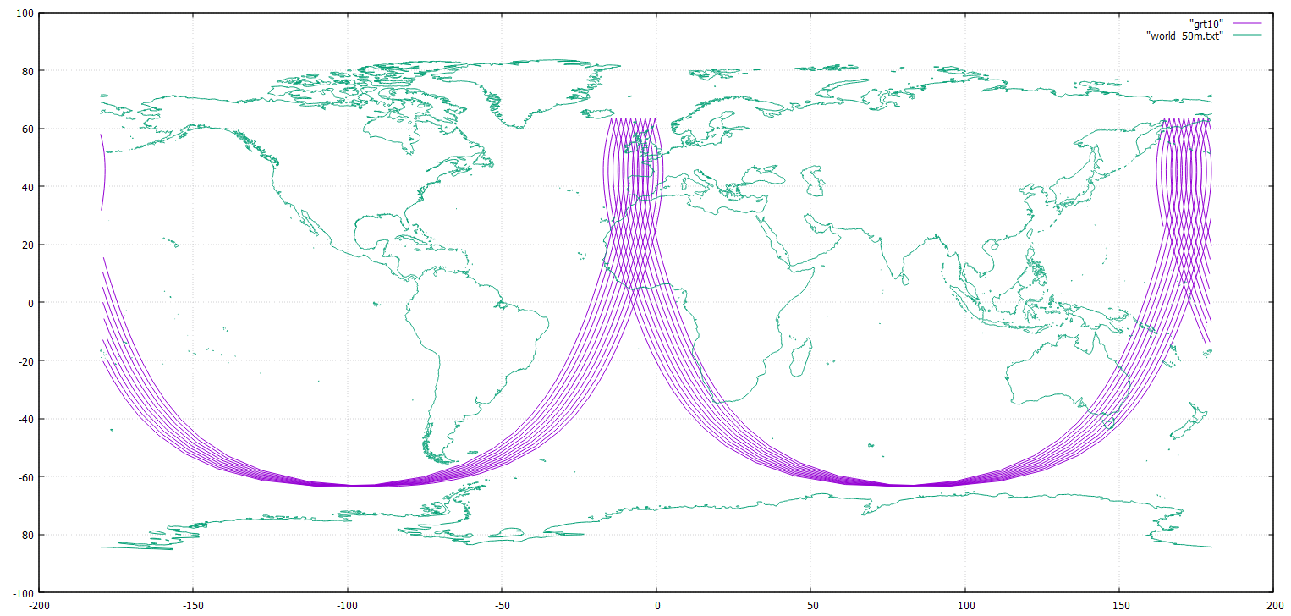
IAA: Área x tempo para 10 dias
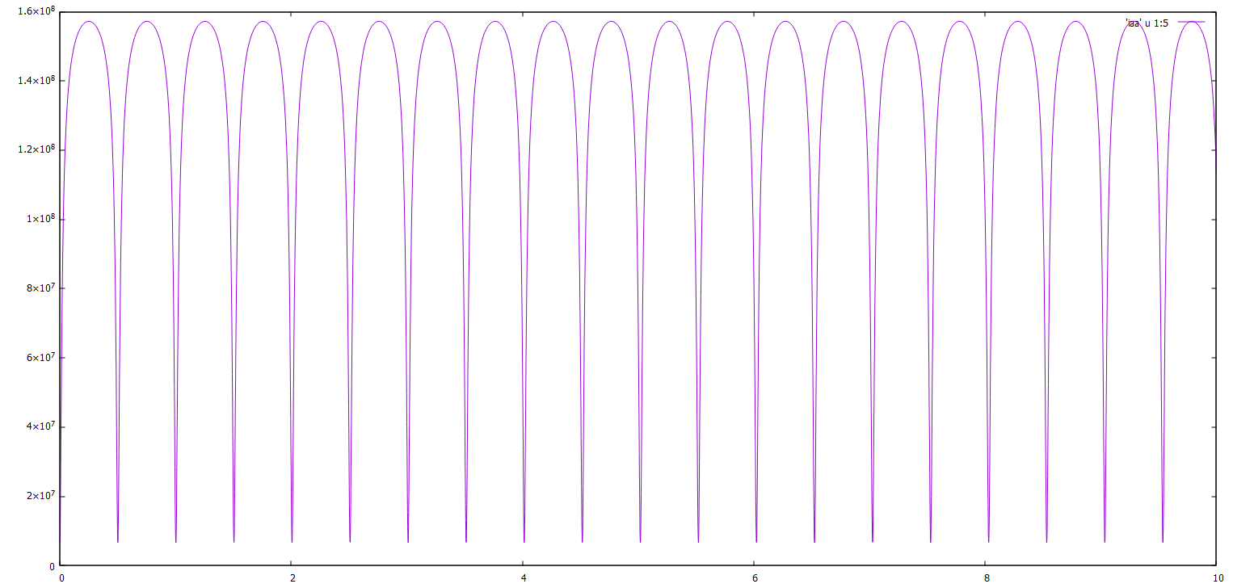

Com cobertura para o polo sul:
Argumento do Perigeu: 90 graus
Argumento do Perigeu em 100 dias: 89.98914
Ascenção reta do nodo ascendente em 100 dias: 345.56943
Taxa de regressão nodal numérica: -0.1443 graus/dia
Ground Track:
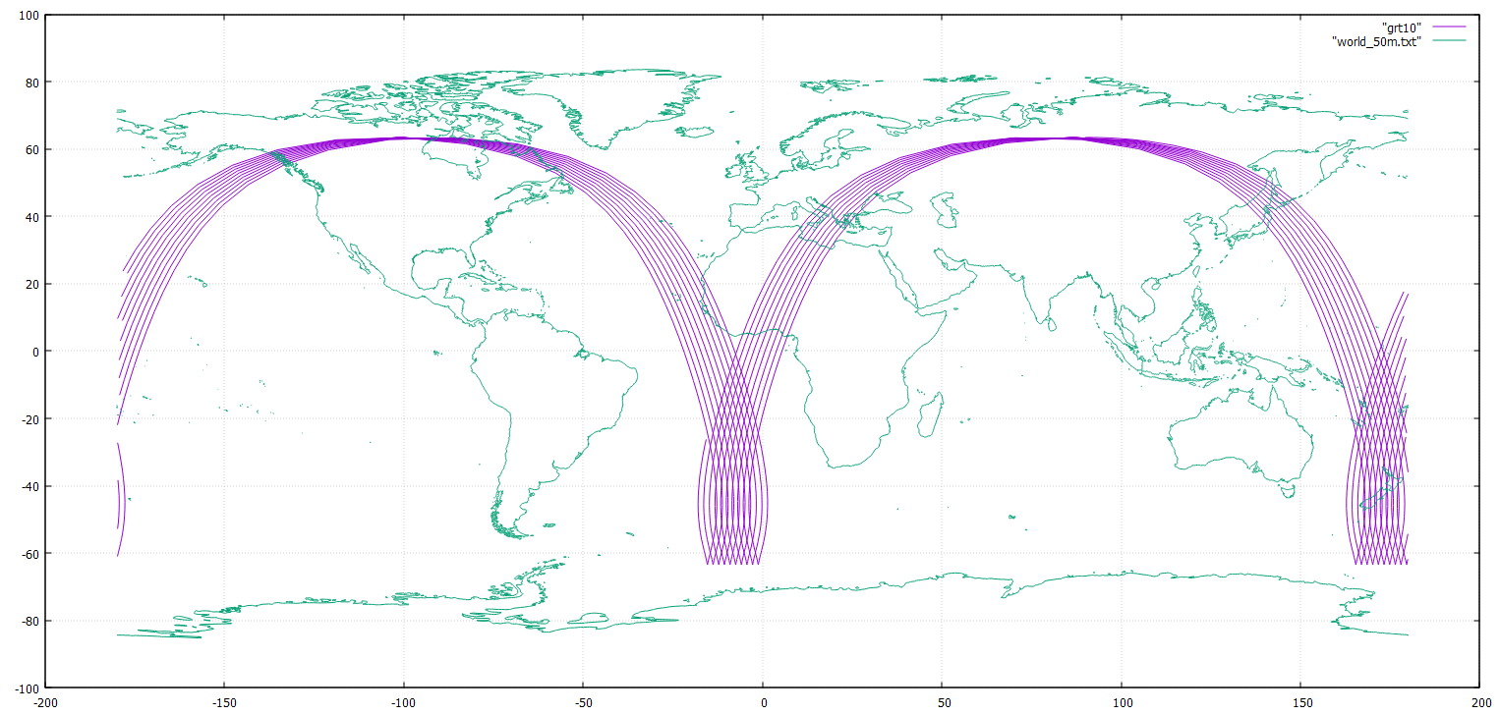 IAA: Área x tempo para 10 dias
